PRESSEMITTEILUNG 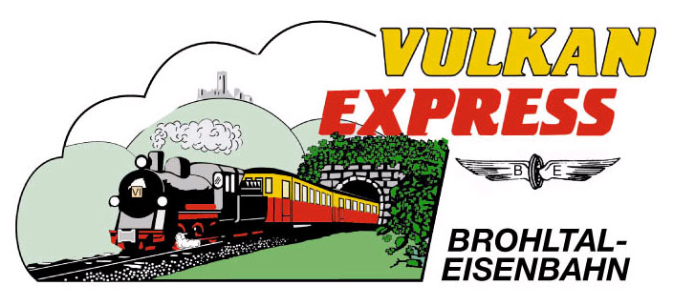
Brohl-Lützing, 05.11.2018

Nikolausfahrten mit dem „Vulkan-Expreß“
Jetzt die begehrten Plätze sichern!

Die Adventszeit steht vor der Tür und damit auch die beliebten Nikolausfahrten mit dem „Vulkan-Expreß“ zwischen Brohl-Lützing und Oberzissen. Aufgrund der guten Buchungslage empfiehlt die Brohltalbahn, die Plätze in den von der historischen Dampflokomotive „11^{sm}“ gezogenen Zügen möglichst bald zu reservieren.

Los geht es an den ersten drei Adventswochenenden bis zu drei Mal täglich vom Brohltalbahnhof in Brohl-Lützing (direkt gegenüber dem DB-Bahnhof) durch das winterliche Brohltal bis hinauf nach Oberzissen. Unterwegs überrascht der Nikolaus am einsam gelegenen Haltepunkt „Schweppenburg-Heilbrunnen“ die Fahrgäste und steigt gemächlich die Stufen in die weihnachtlich dekorierten Waggons hinauf um dort jedes Kind persönlich zu begrüßen und mit einer reichhaltigen Nikolaustüte zu beschenken.

Die Fahrt bis nach Oberzissen dauert etwa eine Stunde. Dort oder an allen Zwischenstationen kann auf der Rückfahrt ein Aufenthalt z. B. zum Besuch der örtlichen Weihnachtsmärkte eingeplant und die Fahrt mit einem späteren Zug fortgesetzt werden. Tipp: Am 08./09. Dezember findet ein Weihnachtsmarkt direkt am Bahnhof Burgbrohl statt – ein Zwischenstopp lohnt sich! Weitere Märkte finden am 01.12. auf Burg Brohleck (Brohl), am 02.12. in Niederzissen sowie an allen Adventswochenenden auf Schloss Burgbrohl statt.

Fahrgäste aus dem Brohltal können ihre Fahrt selbstverständlich auch direkt an ihrem „Heimatbahnhof“ beginnen und zunächst talwärts mit dem Zug nach Brohl fahren, wo der weihnachtlich geschmückte Bahnhof eine besinnliche Atmosphäre vermittelt. Heiße Getränke wie Kinderpunsch und Glühwein stimmen auf die Weihnachtszeit ein.

Fahrpreis: Erwachsene 14 Euro, Kinder (bis 11 Jahre) inkl. Nikolaustüte 10 Euro. Für alle Fahrten ist eine Voranmeldung erforderlich. Fahrkarten sind online über www.vulkan-express.de sowie telefonisch über das Verkehrsbüro der Brohltalbahn erhältlich.

Der Fahrplan ab Bahnhof Brohl-Lützing (Brohl BE):
Tag | 1. Fahrt | 2. Fahrt | 3. Fahrt
Sa, 01.12.2018 | - | 12:30 | -
So, 02.12.2018 | - | 12:30 | 15:30
Sa, 08.12.2018 | 09:30 | 12:30 | 15:30
So, 09.12.2018 | 09:30 | 12:30 | 15:30
Sa, 15.12.2018 | - | 12:30 | 15:30
So, 16.12.2018 | - | 12:30 | 15:30

Die Rückfahrt ab Oberzissen erfolgt um 10:45 Uhr, 13:45 Uhr und 16:45 Uhr.

Alle Fahrten sind bestens mit der stündlich verkehrenden MittelrheinBahn RB26 (Köln – Bonn – BROHL – Koblenz – Mainz) sowie der Regio-Buslinie 800 (Bad Neuenahr – Niederzissen – BROHL – Bad Breisig) erreichbar. Die Brohltalbahn empfiehlt die umweltfreundliche ÖPNV-Anreise mit den attraktiven Fahrscheinangeboten der Verkehrsverbünde VRM und VRS.

Weitere Informationen und Buchungen unter www.vulkan-express.de,
buero@vulkan-express.de und Tel. 02636-80303.

Interessengemeinschaft Brohltal-Schmalspureisenbahn e.V.
Kapellenstraße 12
56651 Niederzissen
Telefon 02636-80303
Telefax 02636-80146
E-Mail: buero@vulkan-express.de
www.vulkan-express.de
Facebook: “Brohltalbahn / Vulkan-Expreß”

